信鸽推送搭建设计方案书

编制部门：公共数据平台
编 制 人：贾亮亮
审 核：
会 签：

批 准：

编制日期：2014年4月9日

文件修订履行
版本 | 修订内容简述 | 生效日期 | 修订部门/修订者
1 | 新制订 | 2017-06-08 | 公共数据平台/贾亮亮
说明
- 本文对后台的搭建构架进行介绍， 信鸽推送的微服务框架介绍。
- 对接推送系统的SDK服务，提供微服务接口给第三方服务平台。
- 对推送的微服务做系统介绍。

1 引言 4
1.1 背景和目的 4
1.2 框架信息 4
1.3 软件名称 4
1.4 术语和缩略语 4
1.5 参考资料 4
总体概述 5
1.6 系统建设目标 5
1.7 需求概述 5
1.8 系统功能 5
2 系统设计 6
2.1 设计原则 6
2.2 总体设计路线 6
3 系统架构 7
3.1 总体技术架构 7
3.2 信鸽推送架构 7
4 系统功能部署 8
5 系统特点 9
5.1 高可扩展性 9
5.2 高可用性 9
5.3 系统性能及安全性 9
6 技术策略 10
6.1 微服务结构体系 10
6.2 Dubbo服务框架 11
7 运行环境 12
7.1 硬件环境 12
7.2 软件环境 12
7.3 开发工具 12
7.4 工程打包 12
7.5 部署发布 13

  - 引言
    - 背景和目的
推送服务是指服务器定向将信息实时送达手机的服务。与常见的轮询方式（伪推送）相比区别主要在于两点，一是否长联网，二是到达实时性。推送服务是长联网的，一般到达手机的延迟在0.1-0.5秒左右，而轮询方式（伪推送）不是长联网的，达到延迟时间则根据轮询时间的不同为1-10分钟，也有延迟1小时或一天的情况。一般来说，手机推送服务就特指能够实时到达的形式。
手机推送服务的原理很简单，就是通过建立一条手机与服务器的连接链路，当有消息需要发送到手机时，通过此链路发送即可。

    - 框架信息
介绍推送方案应支持透传及各种加密方案，保障信息传递安全，本微服务采用腾讯信鸽推送的SDK进行信息的推送操作。
推送方案的ID系统应该独立于已有的网站或服务的ID系统，这样保障用户在不同手机上登录后的信息投递准确 性，避免因为取消绑定事件失败因网络传输而造成的信息误投送。

    - 软件名称
数据推荐系统管理 V1.0.0

    - 术语和缩略语
术语/缩略语 | 说明
Spring Boot | 项目旨在简化创建产品级的 Spring 应用和服务。
Dubbo | 高性能的 RPC 实现服务的输出和输入功能，可以和Spring框架无缝集成。
REST | 英文Representational State Transfer的缩写，中文翻译：表述性状态转移
Redis | 一种Nosql数据库，提供键值型数据库
Zookeeper | Zookeeper是一个分布式的，开放的分布式应用程序协调服务，在此作为注册中心使用

    - 参考资料
资料名称 | 作者 | 文件编号、版本 | 资料存放地点

总体概述
    - 系统建设目标

- 通过信鸽的SDK工具，调用信鸽推送接口经信息推送给用户。

    - 需求概述

- 通过后台管理界面，添加用户信息，添加用户的UserID和用户的Token信息。
2、通过可以批量添加用户的Token信息，微服务可以通过查询token信息进行制定用户的推送操作。

    - 系统功能

- 提供Restful服务接口，提供给第三方进行信息的推送操作。
- 提供单个用户和批量用户的Token信息的添加操作。

  - 系统设计
微服务化模块功能，将公共的功能模块服务化开发方式。各个模块以微服务的方式提供服务，提供集中的服务注册中心，服务中心提供服务的注册和服务的订阅操作。同时提供微服务的集群部署方式，提高服务的高可用性。
微服务模块提供Restful通用服务接口，提供第三方的统一调用，同时提供集群的部署方式，提高集群的高可用性。
账号管理服务分为两部分，第一部分为后台管理展示系统，提供页面的展示操作，将微服务提供的接口数据展示在后台页面上；第二部分为微服务应用，提供对接友盟的接口服务，同时提供历史数据的查询，将历史统计数据抽取到数据库中，提供历史统计数据的查询操作。

    - 设计原则
软件提供的服务注册到Zookeeper注册中心，后台管理充当消费端的角色，从Zookeeper上面订阅接口服务。
实时数据通过接口实时调用，同时将数据缓存到Redis服务其中，其中缓存信息每15分钟过期，需要重新调用接口进行数据查询。

  - 系统架构

    - 信鸽推送架构

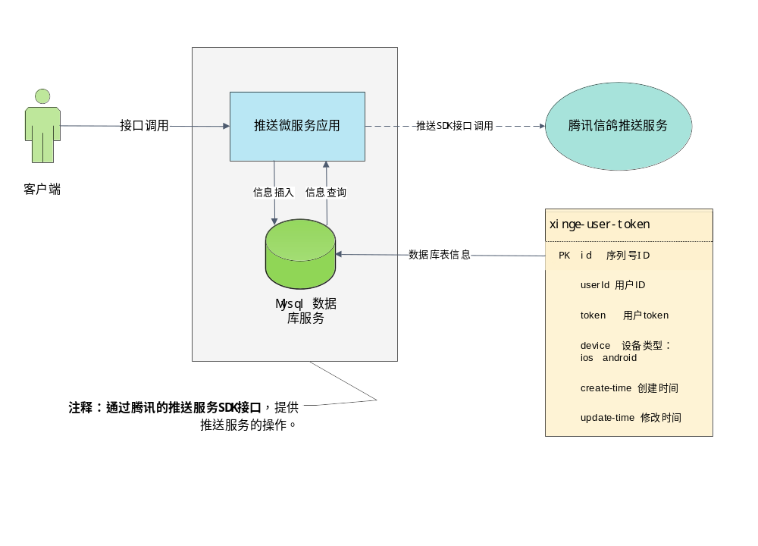
图4-2 信鸽推送平台设计

    - 信鸽推送序列
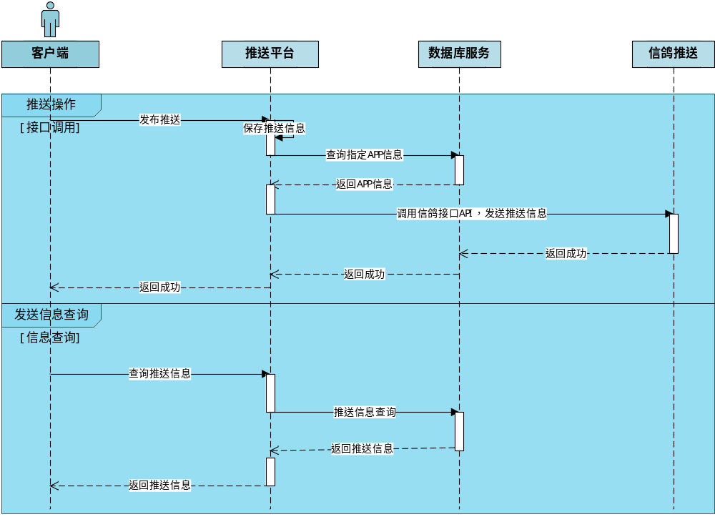
图4-3 信鸽推送平台设计

  - 推送相关API接口
    - Android 平台推送消息给单个设备
1）请求类型：HTTP POST
2）调用场景：Android 平台推送消息给单个设备，可以将推送信息发送给指定的Token设备。
3）接口示例：https://account.ubtrobot.com/push-service-rest/v2/push/pushTokenAndroid
4）调用结果：推送单个信息到指定Token的设备。
5）适用范围：Web应用端 Android设备推送
参数说明：
参数名称 | 是否必须 | 参数类型 | 参数说明：
appName | Not null | String | App 名称，注：ios和Android是2个渠道，应用名称建议为：XXX_ios; XXX_android
title | Not null | String | 消息标题，Android 专属
content | Not null | String | 消息内容
token | Not null | String | 接收消息的设备 Token

返回信息如下：
{
{}
}

服务器返回的json参数说明如下：
结果名称 | 结果说明：
返回空值 | 返回记录结果，此处返回为空，通过头部返回码确认是否成功。

具体的状态码说明请参见“状态码说明表格”
如果出现异常情况，具体的状态码说明请参见“状态码说明表格”

    - Android 平台推送消息给单个账号
1）请求类型：HTTP POST
2）调用场景：Android 平台推送消息给单个账号，可以将推送信息发送给指定的账号设备。
3）接口示例：https://account.ubtrobot.com/push-service-rest/v2/push/pushAccountAndroid
4）调用结果：推送单个信息到指定账号设备。
5）适用范围：Web应用端 Android设备推送
参数说明：
参数名称 | 是否必须 | 参数类型 | 参数说明：
appName | Not null | String | App 名称，注：ios和Android是2个渠道，应用名称建议为：XXX_ios; XXX_android
title | Not null | String | 消息标题，Android 专属
content | Not null | String | 消息内容
account | Not null | String | 接收消息的账号

返回信息如下：
{
{}
}

服务器返回的json参数说明如下：
结果名称 | 结果说明：
返回空值 | 返回记录结果，此处返回为空，通过头部返回码确认是否成功。

具体的状态码说明请参见“状态码说明表格”
如果出现异常情况，具体的状态码说明请参见“状态码说明表格”

    - Android 平台推送消息给所有设备
1）请求类型：HTTP POST
2）调用场景：Android 平台推送消息所有设备，所有安装此APP的Android设备会接收到此推送信息。
3）接口示例：https://account.ubtrobot.com/push-service-rest/v2/push/pushAllAndroid
4）调用结果：推送信息到所有的Android设备。
5）适用范围：Web应用端 Android设备推送
参数说明：
参数名称 | 是否必须 | 参数类型 | 参数说明：
appName | Not null | String | App 名称，注：ios和Android是2个渠道，应用名称建议为：XXX_ios; XXX_android
title | Not null | String | 消息标题，Android 专属
content | Not null | String | 消息内容

返回信息如下：
{
{}
}

服务器返回的json参数说明如下：
结果名称 | 结果说明：
返回空值 | 返回记录结果，此处返回为空，通过头部返回码确认是否成功。

具体的状态码说明请参见“状态码说明表格”
如果出现异常情况，具体的状态码说明请参见“状态码说明表格”

    - Android 平台推送消息给标签选中设备
1）请求类型：HTTP POST
2）调用场景：Android 平台推送消息给标签选中设备，推送消息给选中的标签设备。
3）接口示例：https://account.ubtrobot.com/push-service-rest/v2/push/pushTagAndroid
4）调用结果：推送单个信息到指定标签设备，安装此APP的所有标签的设备会收到该条推送信息。
5）适用范围：Web应用端 Android设备推送
参数说明：
参数名称 | 是否必须 | 参数类型 | 参数说明：
appName | Not null | String | App 名称，注：ios和Android是2个渠道，应用名称建议为：XXX_ios; XXX_android
title | Not null | String | 消息标题，Android 专属
content | Not null | String | 消息内容
tag | Not null | String | 接收消息的设备标签

返回信息如下：
{
{}
}

服务器返回的json参数说明如下：
结果名称 | 结果说明：
返回空值 | 返回记录结果，此处返回为空，通过头部返回码确认是否成功。

具体的状态码说明请参见“状态码说明表格”
如果出现异常情况，具体的状态码说明请参见“状态码说明表格”

    - IOS 平台推送消息给单个设备
1）请求类型：HTTP POST
2）调用场景：IOS 平台推送消息给单个设备，可以将推送信息发送给指定的Token设备。
3）接口示例：https://account.ubtrobot.com/push-service-rest/v2/push/pushTokenIos
4）调用结果：推送单个信息到指定Token的IOS设备。
5）适用范围：Web应用端，IOS设备推送。
参数说明：
参数名称 | 是否必须 | 参数类型 | 参数说明：
appName | Not null | String | App 名称，注：ios和Android是2个渠道，应用名称建议为：XXX_ios; XXX_android
content | Not null | String | 消息内容
token | Not null | String | 接收消息的设备 Token
environment | Not null | int | 可选值为 XingeApp.IOSENV_PROD 或者 XingeApp.IOSENV_DEV，IOS 专属

返回信息如下：
{
{}
}

服务器返回的json参数说明如下：
结果名称 | 结果说明：
返回空值 | 返回记录结果，此处返回为空，通过头部返回码确认是否成功。

具体的状态码说明请参见“状态码说明表格”
如果出现异常情况，具体的状态码说明请参见“状态码说明表格”

    - IOS 平台推送消息给单个账号
1）请求类型：HTTP POST
2）调用场景：Android 平台推送消息给单个账号，可以将推送信息发送给指定账号的IOS设备。
3）接口示例：https://account.ubtrobot.com/push-service-rest/v2/push/pushAccountIos
4）调用结果：推送单个信息到指定Account 的IOS设备。
5）适用范围：Web应用端，IOS设备推送。
参数说明：
参数名称 | 是否必须 | 参数类型 | 参数说明：
appName | Not null | String | App 名称，注：ios和Android是2个渠道，应用名称建议为：XXX_ios; XXX_android
content | Not null | String | 消息内容
account | Not null | String | 接收消息的账号
environment | Not null | int | 可选值为 XingeApp.IOSENV_PROD 或者 XingeApp.IOSENV_DEV，IOS 专属

返回信息如下：
{
{}
}

服务器返回的json参数说明如下：
结果名称 | 结果说明：
返回空值 | 返回记录结果，此处返回为空，通过头部返回码确认是否成功。

具体的状态码说明请参见“状态码说明表格”
如果出现异常情况，具体的状态码说明请参见“状态码说明表格”

    - IOS 平台推送消息给所有设备
1）请求类型：HTTP POST
2）调用场景：IOS平台推送消息给所有IOS设备，所有安装此APP的IOS设备可以收到此推送消息。
3）接口示例：https://account.ubtrobot.com/push-service-rest/v2/push/pushAllIos
4）调用结果：推送消息给所有的IOS设备。
5）适用范围：Web应用端，IOS客户端
参数说明：
参数名称 | 是否必须 | 参数类型 | 参数说明：
appName | Not null | String | App 名称，注：ios和Android是2个渠道，应用名称建议为：XXX_ios; XXX_android
content | Not null | String | 消息内容
environment | Not null | int | 可选值为 XingeApp.IOSENV_PROD 或者 XingeApp.IOSENV_DEV，IOS 专属

返回信息如下：
{
{}
}

服务器返回的json参数说明如下：
结果名称 | 结果说明：
返回空值 | 返回记录结果，此处返回为空，通过头部返回码确认是否成功。

具体的状态码说明请参见“状态码说明表格”
如果出现异常情况，具体的状态码说明请参见“状态码说明表格”

    - IOS 平台推送消息给标签选中设备
1）请求类型：HTTP POST
2）调用场景：Android 平台推送消息选中的标签设备。
3）接口示例：https://account.ubtrobot.com/push-service-rest/v2/push/pushTagIos
4）调用结果：推送单个信息到指定的IOS标签设备，所有持有统一类型标签的设备会收到此推送信息。
5）适用范围：Web应用端，IOS客户端
参数说明：
参数名称 | 是否必须 | 参数类型 | 参数说明：
appName | Not null | String | App 名称，注：ios和Android是2个渠道，应用名称建议为：XXX_ios; XXX_android
content | Not null | String | 消息内容
tag | Not null | String | 接收消息的设备标签
environment | Not null | int | 可选值为 XingeApp.IOSENV_PROD 或者 XingeApp.IOSENV_DEV，IOS 专属

返回信息如下：
{
{}
}

服务器返回的json参数说明如下：
结果名称 | 结果说明：
返回空值 | 返回记录结果，此处返回为空，通过头部返回码确认是否成功。

具体的状态码说明请参见“状态码说明表格”
如果出现异常情况，具体的状态码说明请参见“状态码说明表格”

  - 数据库设计

    - 用户-设备Token关联表 xinge_device_token
字段名 | 注释 | 类型 | 默认值 | 是否允许为null
id | 主键ID | Int(11) | auto_increment | Not null
user_id | 用户id | int(11) | Null | YES
token | 设备token | varchar(64) | Null | Not null
device | 设备类  a:anrodir i:ios | varchar | null | Not null
create_time | 创建时间 | Date | null | Not null
update_time | 更新时间 | Date | null

    - 应用APP信息表 xinge_app_info

字段名 | 注释 | 类型 | 默认值 | 是否允许为null
id | 主键ID | Int(11) | auto_increment | Not null
app_name | 用户id | int(11) | Null | YES
type | App类型 | varchar(64) | Null | Not null
device | 设备类  a:anrodir i:ios | varchar | null | Not null
access_id | 应用的access_id | Varcahr(32) | null | Not null
access_key | 应用的access_key | Varchar(32) | null | Not null
secret_key | 应用的secret_key | Varchar(64) |  | Not null
create_time | 创建时间 | Date
update_time | 更新时间 | Date
remark | 备注 | Varchar(300)

    - 应用APP 推送信息 xinge_push_info
字段名 | 注释 | 类型 | 默认值 | 是否允许为null
id | 主键ID | Int(11) | auto_increment | Not null
app_name | 应用名称 | int(11) | Null | YES
device_type | 推送设备类型  a:anrodir i:ios | varchar | null | Not null
push_type | 推送类型 1：tag  2：token 3: account 4:all | Varcahr(32) | null | Not null
push_param | 推送的参数信息 | Varchar(32) | null | Not null
title | 推送标题 | Varchar(64) |  | Not null
content | 推送内容 | varchar(300)
create_time | 创建时间 | Date
update_time | 更新时间 | Date
remark | 备注 | Varchar(300)
user_id | 推送用户ID | Int(11)

  - 系统功能部署
现在已经安装的测试环境如下：
其中包含有Dubbo的管理控制台和监控控制台

服务器地址 | 安装服务 | 端口 | 备注
10.10.20.30 | apache-tomcat-7.0.52-sso  ubtechinc-user-server-1.0.0 | 8090  8000 | Cas单点登录服务  用户账号管理服务
10.10.20.30 | Zookeeper3.4.6  Dubbo-admin  Dubbo-monitor | 2181  8082  8081 | Zookeeper服务  Dubbo管理平台  Dubbo监控平台

  - 系统特点
    - 高可扩展性
1、Springboot 基础开发平台，基于Spring，SpringMVC 开发 + Mybatis（持久层）
2、Dubbo RPC框架--搭建及使用，相当于Dubbo的数据服务总线，实现服务注册和服务发现。
3、打包微服务应用，统一使用Wrapper文件进行打包处理，进行文件部署，后期需要实现在Docker容器中管理这些微服务应用。
4、提供统一的REST服务接口 （GET、POST、UPDATE、DELTE）。
5、通过Oauth2.0协议进行用户权限的认证操作，所有Restful服务接口通过Oauth2.0认证。
6、后期考虑到使用Docker容器，进行微服务的管理和发布。

    - 高可用性
微服务开发工具： Spring boot（基础平台）+ Dubbo（RPC框架）+ Wrapper （打包工具）
服务总线搭建： Dubbo+ Zookeeper + Dubbo-admin(管理平台) + Dubbo-monitor(监控平台)
存储框架搭建： Haproxy + Mycat + Mysql（主备）集群（数据库读写分离使用） + Hbase
搜索引擎搭建： Kettplived + Haproxy + ElasticSearch（搜索引擎服务）集群|solar
缓存框架搭建： Memcache + Redis（作为查询缓存使用）+ Spring Session
消息系统选型： Kafka 消息系统 + Active MQ + Rabbit MQ
认证授权选型： Oauth2.0 + Authorization 权限认证机制
安全机制选型： Shiro | Spring Security
负载均衡选型： Nginx服务、Haproxy服务
分布式文件系统：（自研分布式文件系统）+ HDFS（大文件存储） + FastDFS（图片）
Nosql服务器选型： Hbase（大量数据存储） + MongoDB（文档型数据存储）
其它选型工具： FastJson + Druid+ Quartz + MyBatis（持久化层） + Slf4j + CAS单点登录 + Hive + Zookeeper + lucene + Spring + SpringMVC

    - 系统性能及安全性

后台改造成Dubbo工程后，工程统一命题规则及项目结构为：
1、主模块-proxy-api（服务接口）
2、主模块-proxy-services（服务接口）
3、主模块-子模块-web（服务消费端）
例子名称如下：
1、ubtechinc-proxy-api(用户服务接口)
2、ubtechinc-proxy-service(用户服务实现)
3、ubt-webapp(服务消费端)

  - 技术策略
集成优必选开发框架技术
- pom.xml文件中添加必要的jar包文件
<!-- Dubbo frame -->
<parent>
<groupId>com.ubtechinc</groupId>
<artifactId>ubtechinc-parent</artifactId>
<version>1.0.0</version>
</parent>

<dependency>
<groupId>com.ubtechinc</groupId>
<artifactId>ubtechinc-core</artifactId>
<version>1.0.0</version>
</dependency>

Ubtechinc-core 框架介绍：
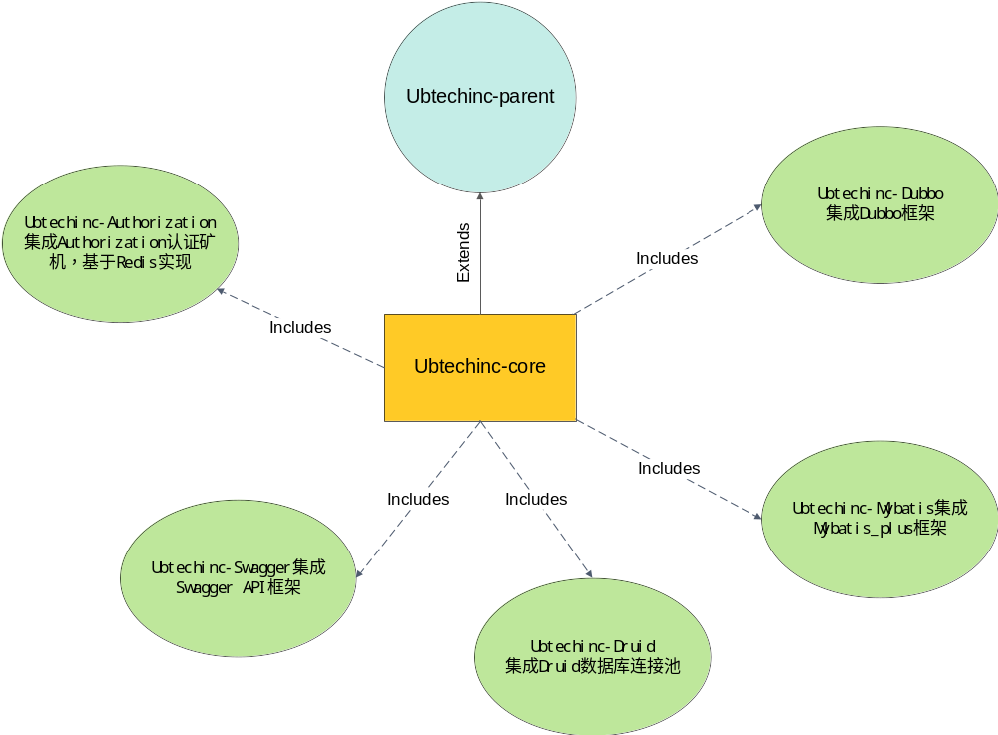
图7-1 框架集成技术图

    - 微服务结构体系
- ubtechinc-common-api --Dubbo接口声明模板，负责Dubbo框架的接口声明。
- ubtechinc-common-service --微服务基础框架，基础功能演示，服务实现。
- ubtechinc-common-sample --测试服务工程，负责微服务框架的

    - Dubbo服务框架

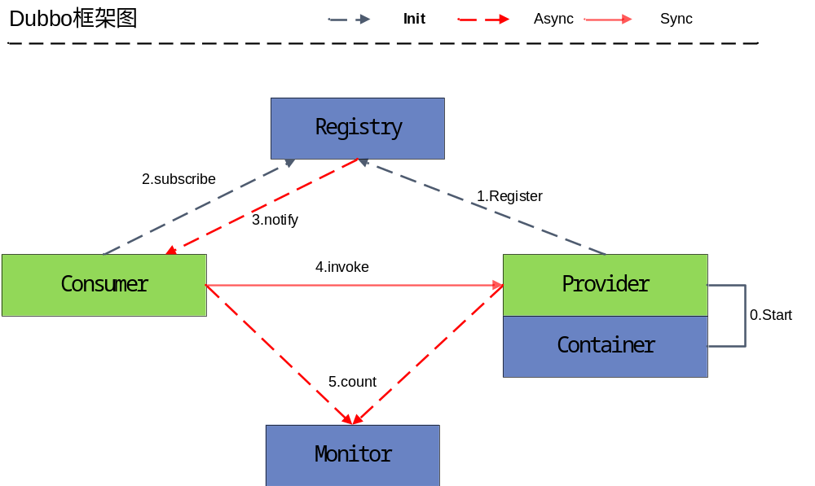
图7-2 Dubbo 框架原理图

如上图所示，一个抽象出来的基本框架，consumer和provider是框架中必然存在的，Registry作为全局配置信息管理模块，推荐生成环境使用Registry，可实时推送现存活的服务提供者，Monitor一般用于监控和统计RPC调用情况、成功率、失败率等情况，让开发和运维了解线上运行情况。
应用执行的过程大致如下：
- 服务提供者启动，根据协议信息绑定到配置的IP和端口上，如果已有服务绑定过相同IP和端口的则跳过
- 注册服务信息至注册中心
- 客户端启动，根据接口和协议信息订阅注册中心中注册的服务，注册中心将存活的服务地址通知到客户端，当有服务信息变更时客户端可以通过定时通知得到变更信息
- 在客户端需要调用服务时，从内存中拿到上次通知的所有存活服务地址，根据路由信息和负载均衡机制选择最终调用的服务地址，发起调用
- 通过filter分别在客户端发送请求前和服务端接收请求后，通过异步记录一些需要的信息传递到monitor做监控或者统计

  - 运行环境
    - 硬件环境
CPU： 4核
内存：4G
硬盘：100G

    - 软件环境
操作系统：Linux 6.5+
JDK：jdk_1.7.52
数据库：Mysql_server 5.5+
缓存数据库：Redis 缓存机制
Zookeeper:3.4.6 注册中心
DubbAdmin：2.5.3 Dubbo服务管理中心
DubboMonitor：2.5.3 Dubbo服务监控中心

    - 开发工具
Eclipse
Git
Maven
Tomcat7.0/Jetty

    - 工程打包

在工程项目中添加，一下工具类包其主要包内容有：
src/main/assembly
/bin 启动所需要的文件信息
/conf 配置文件信息，包含wrapper.conf
/lib wrapper和libwrapper-linux*.so
/logs 日志信息，包含日志文件
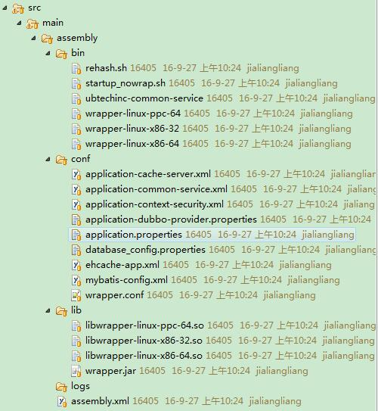

    - 部署发布

- 将ubt-app-service-1.0.0-assembly.tar.gz 上传到 linux服务器上的
/usr/local/src/ubt-app-service-1.0.0-assembly.tar.gz
2、tar -zxvf ubt-app-service-1.0.0-assembly.tar.gz
3、mv ubt-app-service-1.0.0 /user/local/
4、cd /user/local/ubt-app-service-1.0.0
4、chmod -R u+x *
5、./bin/ubt-app-service start
启动服务后，即可以访问，访问端口和管理端口在application.properties中已经定义。

